Министерство Просвещения Республики Казахстан

Туркестанская область

Г.Шардара

Обобщение

передового педагогического опыта на тему:

«Развитие читательской грамотности на уроках английского языка»

Автор: Садиярова Марина Анчова

Должность: учитель английского языка

Категория: педагог – исследователь

Педстаж: 33 года

2024 – 2025 учебный год

**Содержание**

Введение.....................................................................3 - 5

Описание педагогического опыта..........................4 - 48

1. Тема опыта............................................................7

2. Новизна опыта.......................................................9 -11

3. Актуальность опыта.............................................12-13

4. Ведущая педагогическая идея опыта..................13-17

5. Условия возникновения и становления опыта....18-21

6. Цели и задачи опыта.............................................21-24

7. Теоретическая база опыта....................................25-27

8. Технология опыта.................................................28 -38

9. Этапы работы над опытом....................................39-45

10. Результативность опыта......................................45-47

11. Адресная направленность опыта.............................48

Заключение.......................................................................49

12. Список использованных Интернет источников......50

**Введение**

Функциональная  грамотность - это  способность человека применять навыки чтения и письма в условиях его взаимодействия с окружающим миром (разобрать инструкцию, заполнить анкету и т.д.)

Цель обучения функциональной грамотности на уроках иностранного языка – это формирование и усовершенствование иноязычных компетенций, где проявляются способности и готовность учеников использовать  иностранный язык в качестве решения коммуникативных функций.

Одним из компонентов функциональной грамотности, является  читательская грамотность. Если мы говорим «читательская компетентность», предполагаем  достаточный уровень развития у учащихся навыков и умений пользоваться письменной информацией: находить  необходимые тексты, правильно выбирать  и распределять  их в соответствии с данной по заданию темой, чтение  этих текстов, устно и письменно представлять  прочитанный материал. Из  всего вышесказанного следует, что читательская компетентность включает в себя такие понятия, как  «грамотность» (навыки чтения, письма), «минимальный уровень грамотности» (умение прочитать текст и писать простые сообщения), а также «функциональная грамотность» (способность учащихся пользоваться навыками и умениямичтения и письма, взаимодействуя с окружающим миром).

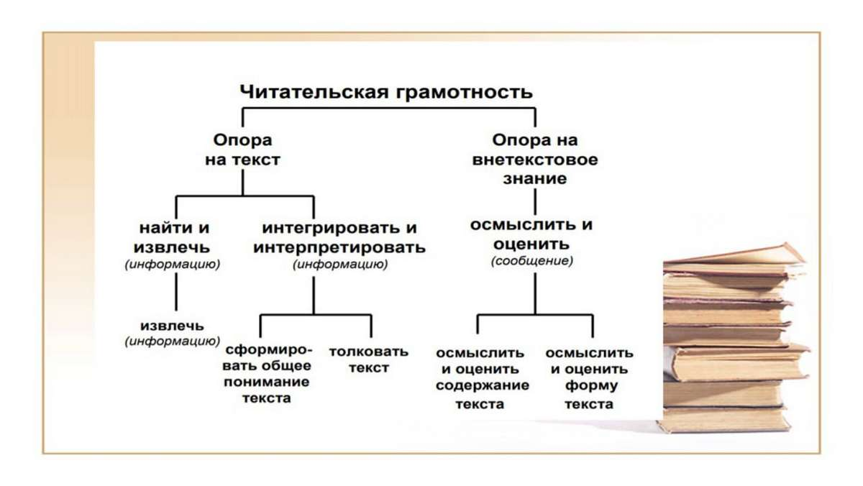

Схема 1.Содержание читательской грамотности

Главными факторами, влияющие на развитие образования сегодня, являются поворот личности обучаемых (развитие личности – смысл и цель современного образования) и процессы глобализации. Эти требования связаны с тем, что меняются представления о сущности готовности человека к выполнению профессиональных функций и социальных ролей. Следствием этих изменений стало появление новых федеральных государственных стандартов обеспечивающих условия для подготовки личности, способной к жизни в изменяющихся социально - экономических условиях. Формирование функциональной грамотности – одна из приоритетных задач не только ГОСО, но и стремительно развивающегося мира в целом.

Функциональная грамотность – это умение применить полученные знания иностранного языка на практике, т.е.  уметь свободно общаться: говорить, читать и писать на иностранном языке. Это способность использования полученных на уроках знаний, умений и навыков в рамках взаимодействия с социумом: написать письмо, заполнить резюме или анкету, открыть счет в банке.

Читательская грамотность, в свою очередь,  является одним из важных направлений формирования функциональной грамотности, под которой понимается способность понимать и использовать тексты, размышлять о них, читать, чтобы достигать своих целей, расширять знания и возможности, участвовать в жизни общества, а большое разнообразие текстов в учебниках английского языка дают возможность учителю формировать читательскую грамотность на уроках, используя для этого разные приемы работы с текстовым материалом.

**Актуальность работы:**

В нашем современном информационном веке проблема чтения становится государственной. Учащиеся сильны в области предметных знаний, но испытывают трудности во время переноса данных знаний в реальные жизненные ситуации. Нельзя не признать, что телевизор и компьютер отодвигает привычку читать на второй план. Между тем, от умения читать и понимать прочитанное зависит успех всего обучения ребенка в школе независимо от учебного предмета.

**Гипотеза исследования** – если построить обучение на основе введения в учебный процесс функциональной грамотности, в частности читательской, то формирование познавательного интереса учащихся в изучении английского языка будет более эффективным.

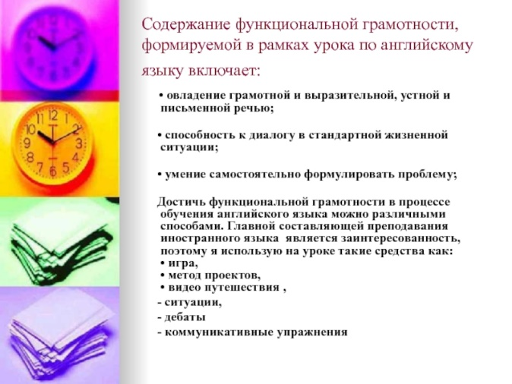

Рисунок 2.Содержание функциональной грамотности

**Цель** работы заключается в теоретическом обосновании и апробации применения эффективных способов работы с текстом для развития читательской грамотности как одного из условий успешного формирования речевой компетенции на уроках английского языка.

**Объект исследования** – читательская грамотность на уроках английского языка.

**Предмет исследования** – развитие читательской грамотности на уроках английского языка.

В соответствии с целью, объектом и предметом сформулированы следующие **задачи исследования:**

1. Изучить и проанализировать научно-методическую литературу по теме исследования;
2. Выявить педагогические и методические основы конструирования и использования читательской грамотности на уроках английского языка;
3. Способствовать формированию основ читательской грамотности и речевых умений.

**Методы исследования:** теоретические – анализ, обобщение, сравнение, систематизация; эмпирические – опрос, обработка данных.

**Описание педагогического опыта**

1.**Тема опыта**

«Развитие читательской грамотности на уроках английского языка»

2.Новизна опыта

Основная идея опыта заключается в определении путей реализации требований ГОСО и построении обучающего процесса, создающего максимально благоприятные условия для развития читательской грамотности на уроках английского языка.

Для меня это технология развития критического мышления через чтение и письмо (авторы Чарльз Темпл, Джинни Стил, Курт Меридит) представляет собой целостную систему, формирующую навыки работы с информацией в процессе чтения: выделять причинно-следственные связи, отвергать ненужную или неверную информацию, структурировать информацию текста. Игровые приёмы, групповые формы работы, частая смена деятельности всегда нравятся учащимся.

Основой данной технологии является коммуникативно-деятельностный принцип обучения, предусматривающий интерактивный режим занятий, совместный поиск решения проблем. Разнообразные приёмы технологии развивают умение прогнозировать информацию, творчески интерпретировать её, задавать вопросы.

Таблица 1 Основные стадии технологии РКМЧП и их задачи

|  |  |  |
| --- | --- | --- |
| Название стадии | Задачи | Приёмы и методы |
| **Evocation**  **(Вызов.**  **Побуждение)** | Актуализация имеющихся знаний.  Пробуждение их интереса к получению новой информации и как итог – постановка учащимися собственных целей. | Ассоциативный ряд.  Рассказ по ключевым словам.  Кластеры.  Найти, выписать и перевести предложения с определенными словами.  Найти пары: слово и его дефиниция.  Подобрать антонимы или синонимы к словам.  Объяснить слово или фразу, не переводя ее.  Выписать  и  перевести  предложения  с  определенной  грамматической структурой: пассивным залогом, инфинитивом, косвенной речью и т.д.  Перефразировать  предложения,  используя определенную грамматическую структуру.  Перефразировать  предложения, заменив выделенное  слово  или выражение на синоним, использованный в тексте.  Составить предложения с определенными словами, чтобы стало ясным их значение.  Частичный  перевод  предложения, где  учащимся  остается  перевести  на английский только одно слово, данное в скобках.  Прочитать  заглавие  и  сказать,  о  чём  (ком)  будет  идти  речь  в  данном тексте |
| **Realization of meaning. (Осмысле-ние содержания)** | Получе-ние новой информации. Непосредственная работа с текстом. Корректировка целей | Активное чтение (маркировка с использованием знаков +,-, ?) «Толстые» и «тонкие» вопросы.  «Фишбоун»  –  способ структурирования текста.  Прочитать текст, разделить его на смысловые части, подобрать названия к каждой из них.  Прочитать текст и выделить основные темы повествования. Прочитать текст,  отметить  (выписать)  места,  раскрывающие  разные аспекты проблемы.  Прочитать  текст  и  найти  в  каждой  части  по  одному  предложению, передающему основную мысль этой части.  Прочитать текст и перечислить вопросы, освещаемые в нём.  Прочитать  текст,  расположить пункты  плана  согласно  логике повествования.  Прочитать  текст, передать  его основную  идею  несколькими  предложениями.  Сказать, какие из приведённых утверждений соответствуют содержанию текста. Найти (зачитать, выписать) главные (ключевые) факты текста. Расположить  следующие  предложения  текста  в  логической последовательности и пронумеровать их по порядку |
| **Reflection (Рефлексия)**  Очень нужна обратная связь, чтобы корректировать и планировать свою дальнейшую работу.  Нужно помнить, что в процессе обучения важны не только знания, но и впечатления, с которыми ребенок уходит с урока. | Анализ. Творчес-кая переработка, интерпретация получен-ной информации | Бортовой журнал.  Синквейн (Formula poetry).  Сигнальные карточки.  На данном этапе возможны также творческие задания:  1.Представить  поведение  героев  в  изменившихся обстоятельствах, например, несколько лет  спустя или спросить, чтобы стало с героями, если бы что-то не произошло;  2. Пересказать текст от лица различных персонажей.  3.  Предложить  картину-иллюстрацию  к  тексту,  не  рисуя  ее,  а  просто описать, что там будет;  4.  Написать  свои  вопросы  к  персонажам,  если  бы    была  возможность оказаться там.  5. Написать рекламную брошюру какого-либо места из текста или заведения.  6.  Написать  краткую  аннотацию  к  книге,  которая  могла  бы  послужить вступлением.  7. Дать совет герою (героине). |

1. **Актуальность опыта**

Сегодня перед школой поставлены задачи формирования нового человека, повышения его творческой активности. Творческая личность становится признанной обществом на всех ступенях ее развития. Обществу нужны люди образованные способные быстро ориентироваться в обстановке, иными словами, обладающие вариативностью действий и комбинаторикой мышления, способные мыслить самостоятельно и свободных от стереотипов.

Моя задача -пробудить интерес детей к учебной, творческой, проектной и научно-исследовательской деятельности. Использование читательской грамотности на уроках английского языка мне в этом помогает. Главный принцип методической работы, который следует соблюдать при работе по развитию читательских умений на уроке английского языка – важно не количество времени и заданий на обучение чтению, а качество самого процесса обучения. В настоящее время формированию грамотности, как виду мониторинга качества образования в школе,уделяется  очень большое внимание.

В нашем современном информационном веке проблема чтения становится государственной. Учащиеся сильны в области предметных знаний, но испытывают трудности во время переноса данных знаний в реальные жизненные ситуации. Нельзя не признать, что телевизор и компьютер отодвигает привычку читать на второй план. Между тем, от умения читать и понимать прочитанное зависит успех всего обучения ребенка в школе независимо от учебного предмета.

Функциональная  грамотность-это способность человека применять навыки чтения и письма в условиях его взаимодействия с окружающим миром (разобрать инструкцию, заполнить анкету и т.д.),отсюда мной и была определена тема опыта: «**Развитие читательской грамотности на уроках английского языка** ».

**Актуальность темы** обусловлена качественными изменениями в обществе, где ведущую роль выполняют инновационные технологии, поэтому необходимо подготовить грамотных людей.

1. **Ведущая педагогическая идея опыта**

Одним из компонентов функциональной грамотности является  читательская грамотность.Если мы говорим «читательская компетентность», то предполагаем  достаточный уровень развития у учащихся навыков и умений пользоваться письменной информацией: находить  необходимые тексты, правильно выбирать  и распределять  их в соответствии с данной по заданию темой, чтение  этих текстов, устно и письменно представлять  прочитанный материал. Из  всего вышесказанного следует, что читательская компетентность включает в себя такие понятия, как  «грамотность» (навыки чтения, письма), «минимальный уровень грамотности» (умение прочитать текст и писать простые сообщения), а также «функциональная грамотность» (способность учащихся пользоваться навыками и умениямичтения и письма, взаимодействуя с окружающим миром).Чем понятие «чтение» отличается от понятия «функциональное чтение»? Чтение – это технология интеллектуального развития, способ обретения культуры, посредник в общении, средство для решения жизненных проблем. Без чтения невозможно интеллектуальное развитие и самообразование, которые продолжаются на протяжении всей жизни. Функциональное же чтение – это чтение с целью поиска информации для решения конкретной задачи, выполнения определенного задания или для получения информации из текста для понимания, преобразования текста и т.д.

***Выделяют три группы читательских умений.***

**Первая**группа – это ориентация в содержании текста, в рамках которой учащиеся научились:

– определять главную тему, общую цель или назначение текста;

– выбирать из текста или придумать заголовок;

– формулировать тезис, выражающий общий смысл текста

– объяснять порядок частей, содержащихся в тексте;

– находить в тексте требуемую информацию и т.п.

**Вторая**группа – это преобразование и интерпретация текста, для которой характерны:

– умение преобразовывать текст, используя новые формы представления информации: формулы, графики, диаграммы, таблицы;

– сравнивать и противопоставлять заключённую в тексте информацию разного характера;

– обнаруживать в тексте доводы в подтверждение выдвинутых тезисов и т.п.

**Третья**группа – это оценка информации, содержащей умения:

– откликаться на содержание текста;

– оценивать утверждения, сделанные в тексте, исходя из своих представлений о мире;

– находить доводы в защиту своей точки зрения и т.п.

Овладение этими умениями и означает овладение смысловым чтением, которое является фундаментом всех обозначенных в новом стандарте результатов образования. В своей практике преподавания мы часто сталкиваемся с многочисленными дефицитами, проблемами и затруднениями, которые возникают у учащихся при работе с иноязычным текстом, а именно:

– учащиеся не знают значений многих слов, не понимают смысла написанного или выделить ключевые слова,

– не умеют читать диаграммы и озаглавить текст,

– не в состоянии сформулировать вопрос,

– не могут выбрать способ решения задачи,

– не умеют актуализировать наличные умения и/или перенести знания и умения из одной области на другую и т.д.

Устранению вышеперечисленных проблем и формированию функциональной грамотности учащихся способствуют задания с использованием текстов. В начальной школе чаще всего используются сплошные тексты, и важно соблюдать некоторые правила отбора таких текстов с заданиями на формирование функционального чтения.

1. Текст должен быть интересен и должен содержать неизвестную, но актуальную информацию и развивать кругозор.

2.Уровень трудности текста должен соответствовать возрасту обучающегося, при необходимости нужно адаптировать текст, объем текста не должен превышать норму.

3.Незнакомые слова должны быть представлены в сносках.

4.Шрифт должен помогать легко читать; текст не должен быть перегружен цифрами, датами, терминами.

5.Иллюстрации должны не отвлекать, а помогать разобраться в содержании текста. Текст должен быть структурирован. Содержание текста должно опираться на жизненный опыт ребенка.

Для развития читательской грамотности на уроках английского языка в начальной школе мы в основном используем упражнения на проверку знания, понимания и применения полученных знаний. Чаще всего используем готовые тексты учебника, дополняя их заданиями. Но при выборе и составлении заданий следует учитывать следующие требования:

– задания должны быть пронумерованы и иметь понятную инструкцию;

– должна быть определена четкая форма ответа или рекомендации по возможной форме;

– в одном задании не должно быть более одного вопроса (где / как);

– задания должны быть разнообразны по виду деятельности и соответствовать цели; не давать заданий ради самих заданий, без четкого понимания, каков должен/может быть результат;

– задания должны быть разного уровня сложности .

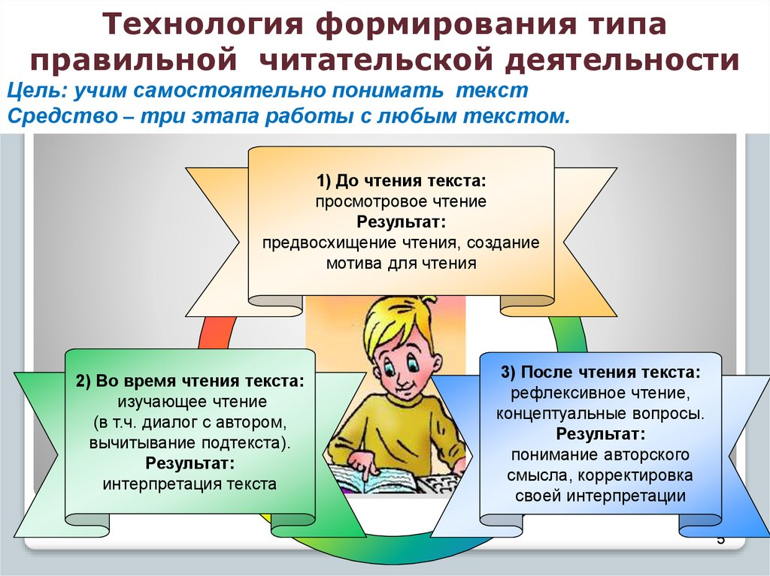

Схема «Технологии формирования типа правильной читательской деятельности»

**Способы формирования читательской грамотности на уроках английского языка.**

Приоритетной целью обучения в школе является формирование читательской грамотности школьника, осознание себя как грамотного читателя, способного к использованию читательской деятельности как средства самообразования. Однако на сегодняшний день проблема недостаточного уровня читательской грамотности наблюдается повсеместно.

Читающие ученики, возможно, не редкость, но осознанное чтение, с последующим анализом текста, среди школьников явление редкое.

Формирование читательской грамотности на уроках иностранного языка предполагает работу над развитием следующих умений у учащихся:

1. Умение **находить и извлекать** необходимую информацию из текста;
2. Умение **интегрировать и интерпретировать** информацию;
3. Умение, направленное на **осмысление и оценку** прочитанного в тексте.

Для личностного и познавательного развития обучающихся и достижения социально желаемого результата становления разных видов чтения на всех без

исключения уроках, в том числе и на уроках английского языка, используются следующие приёмы и способы работы:

1) анализ учебных заданий, инструкций, развитие умений вчитываться в

задание, выделять ключевые слова, понимать и принимать смысл задания и «переводить» каждое задание в самоинструкцию, в алгоритм действий;

2) выполнение письменных заданий (ответ на поставленные вопросы; высказывание своей точки зрения; приведение доводов, как в поддержку высказанного утверждения, так и против; объяснение различных ситуаций с помощью текста; доказательство высказанной чьей-либо точки зрения с опорой на прочитанный текст;

3)вычитывание и обобщение информации из таблиц, графиков, диаграмм, проспектов, рекламных материалов и т.п.

Для смыслового понимания прочитанного текста, следует обращать внимание на все три этапа работы с текстом: до чтения, во время чтения, послечтения. В соответствии с данными этапами работы с текстом выделяется:

1. предтекстовая деятельность;
2. текстовая деятельность;
3. послетекстовая деятельность.

*Предтекстовая деятельность*. Одна из главных задач данного этапа это постановка цели и задач чтения, это может быть знакомство с важными понятиями из текста, актуализация предшествующих знаний, формирование установки на чтение с помощью каких-либо вопросов, заданий к тексту. Так же мы может прогнозировать содержание прогнозировать тематическую или эмоциональную направленность текста. Чем лучше будет организована предтекстовая деятельность, тем легче будет ученикам читать и понимать текст, соответственно ученик может достигнуть более высоких результатов.

*Текстовая деятельность.* Цель данного этапа – выдвижение гипотезы о содержании читаемого, её подтверждение/отклонение, контекстуальная и смысловая догадка, размышление во время чтения о том, что и как я читаю и

насколько хорошо понимаю прочитанное. Основным принципом этого этапа

является остановка деятельности, размышление вслух, прогноз, установление разнообразных и разнонаправленных связей и отношений в ходе развития сюжета.

*Послетекстовая деятельность.* Целью послетекстовой деятельности является использование материала в самых различных ситуациях, формах, сферах, включение его в другую, более масштабную деятельность. Стратегии связаны обсуждением прочитанного.

За счёт работы с текстом по трём этапам, происходит формирование смыслового чтения, которое может обеспечить развитие умений, повышение мотивации чтения, как на родном, так и на иностранном языке, а также положительный перенос умений чтения с родного языка на иностранный. Смысловое чтение помогает в формировании читательской компетенции, так как помогает сформировать основные умения чтения, декодировать письменный язык, выделять общий смысл текста, находить нужную информацию, делать выводы о скрытом контексте текста и понимать мысль

автора. Формирование в свою очередь, означает применение приёмов и способов воздействия на обучающегося, для создания у него системы определённых ценностей и отношений, знаний и умений [4,10].

В связи с чем, для формирования читательской грамотности на уроках иностранного языка можно использовать следующие **упражнения**, построенные на работе с разными форматами текстов: **несплошные** и **сплошные**.

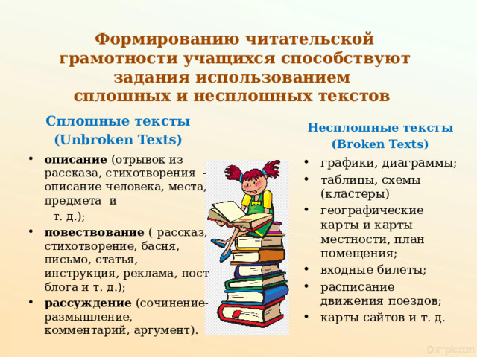

Схема «Формирования читательской грамотности»

К ***сплошным*** текстам относят тексты, читаемые в повседневной жизни:

* описание (отрывок из рассказа, стихотворения, описание человека, места, предмета и т.д.);
* повествование (рассказ, стихотворение, повесть, басня, письмо, статья в газете или журнале, статья в учебнике, инструкция, реклама, краткое содержание фильма, спектакля, пост блога, материалы различных сайтов и т.д.);
* рассуждение (сочинение-размышление, комментарий, аргументация собственного мнения).

К ***несплошным*** текстам относятся графики, диаграммы, таблицы, схемы (кластеры), географические карты и карты местности, план помещения, входные билеты, расписание движения транспорта, карты сайтов и т.д.

При работе с текстом особое внимание уделяется сквозным темам. Сквозные темы – это один из методов интеграции учебных предметов. Без этого невозможно решить проблемы современных учащихся, так как зачастую они просто не понимают, что на разных предметах изучают одно и то же. Школа должна научить своих учеников применять полученные знания в повседневной жизни. Учителю в эпоху развития информационных технологий необходимо проектировать учебные задания, связанные с поиском, пониманием, преобразованием и использованием информации в контексте повседневной жизни ученика и решения жизненно важных проблем.

**2.1 Результаты проделанной работы**

Обучение английскому языку, уже начиная с начального этапа, направлено на воспитание и развитие творческой личности средствами иностранного языка. Процесс практического овладения языком рассматривается как средство общения. Следует отметить, что данный процесс вводится с помощью читательской грамотности, которая применяется на уроках и вносит разнообразие в повседневную учебную деятельность.

Каждый человек в жизни, открывая для себя какие-то истины, вырабатывает определенные правила, которых придерживается в своей работе. Наблюдая за детьми на уроках, я определила для себя роль дирижёра, а моих учеников – оркестр, каждый из них музыкант. От того, насколько профессионально владеет мастерством дирижер, зависит работа оркестра.

За 32 года педагогической деятельности передо мной возник ряд вопросов: какой материал должен быть изучен, какие задания должны быть даны ребенку, как должна быть построена учебная деятельность, чтобы поставленная цель была достигнута.

Современная образовательная деятельность предполагает активное использование функциональной грамотности, в частности читательской, а этоспособность человека понимать и использовать письменные тексты, размышлять о них и заниматься чтением для того, чтобы достигать своих целей, расширять свои знания и возможности, участвовать в социальной жизни. Навыки грамотного чтения совершенно необходимы для успешной адаптации в современном обществе. Чтение на английском языке как вид речевой деятельности и как опосредованная форма общения является самым необходимым для большинства людей. Возможность непосредственного общения с носителями языка имеют, как правило, сравнительно не многие, возможность читать на английском языке – практически все. Несмотря на то, что вопросам обучения чтению в образовании всегда придавалось большое значение, задача развития читательской грамотности является новой областью для современной школы, решающей задачи реализации требований государственного образовательного стандарта.

Следовательно, наши школьники мало учатся работать с текстами разных жанров. Мы им предлагаем в основном учебники и хрестоматии, а в ответ требуем контрольные работы или сочинения. А между тем существуют сотни самых разных видов текста, с которыми учащемуся придется столкнуться: пресс-релиз, авторская колонка в газете, инструкция по использованию прибора, научная статья в популярном журнале, коммерческое предложение, отчет о маркетинговом исследовании и т.д. Таким образом, одной из основных задач при обучении предмету становится обучение учащихся навыкам работы с любыми текстами. Для того, чтобы достичь приведенную выше задачу, я решила провести эксперимент между двумя классами. Я должна была убедиться, что формирование читательской грамотности действительно помогает освоить введенный материал лучше, чем обычный урок. Работа длилась в течении месяца. В эксперименте участвовали ученики 4а. Они были разделены на две группы: экспериментальная и контрольная. В обоих классах по 10 человек. У обучающихся данных классов была новая тема «Еда и закуски». С помощью различных картинок, плакатов, информации и видеоматериалов, изучение по теме «Профессии» в обеих группах проходило одинаково, но в экспериментальной группе, в 4 а классе, был дан дополнительный материал по читательской грамотности.

Во время данного эксперимента велось наблюдение за учениками, они с интересом готовились к уроку, в качестве дополнительного материала дети самостоятельно подготовили проект по теме «Еда», составив вопросы и плакаты по данной теме. В ходе данного исследования были замечены такие результаты: экспериментальная группа, где учащиеся выполняли работу по дополнительному тексту усвоили материал лучше, чем контрольная. Это было выяснено на следующем уроке, когда дети получили задание, где нужно было ответить на вопросы по другому тексту. Результаты выполнения данного задания показали, что уровень понимания слов, да и всего текста в целом в экспериментальной группе выше, чем в контрольной. Более того, у учеников появились навыки, позволяющие отбирать, понимать и организовывать информацию, представленную в тексте, а также успешно использовать ее в общественных и личных целях.

**Результаты эксперимента**

**Контрольная группа Экспериментальная группа**

**Высокий уровень – 26% Высокий уровень – 30%**

**Средний уровень – 34% Средний уровень – 41%**

**Низкий уровень – 40% Низкий уровень – 29%**

Я рассматриваю формирование читательской грамотности на уроках английского языка как сложный совместный творческий процесс нескольких лиц. Учитель, даже если он не является ведущим или водящим, должен быть предельно внимательным, так как в данной области нет мелочей. Тщательная предварительная подготовка, внимание и индивидуальный подход к каждому ребенку сделают урок успешным и помогут добиться выполнения поставленных задач на каждом уроке. Поэтому с использованием читательской грамотности по результатам уроков, у детей появилась и стала расти заинтересованность в изучении английского языка.

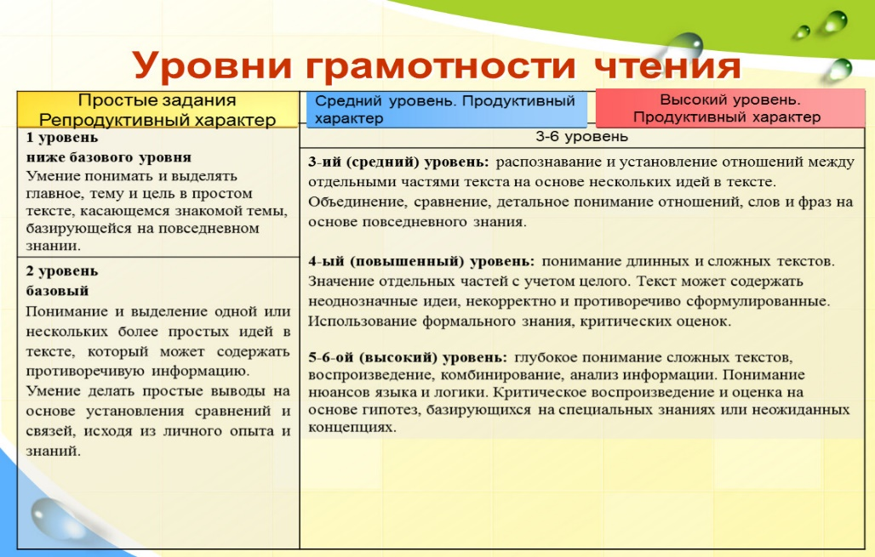

Схема «Уровни грамотности чтения»

Cluster (a cluster of grapes) – пучок, гроздь. «Кластер», графический приём систематизации материала, мысли не громоздятся, а располагаются в определённом порядке. Вокруг ключевого слова, располагаются слова, тематически связанные с ним, каждое новое слово образует ядро, которое вызывает дальнейшие ассоциации. Кластер необходим при введении новой лексики, при систематизации материала по какому-либо принципу, служат опорой для составления монологического высказывания.

Графическая техника «фишбоун» (название метода японского учёного Каору Исикавы) позволяет наглядно видеть ход анализа какой либо проблемы через выявление причин и следствий. Работая в парах или группах, учащиеся визуализируют причинно-следственные связи, дают оценку данного явления. Голова рыбы – проблема, верхние кости скелета – причины данной проблемы, нижние кости – факты, подтверждающие их наличие,  хвост – обобщение, вывод.

Вышеуказанные упражнения, используемые для проработки текстов  на  иностранном  языке, способствуют  расширению  лексического  запаса,  умению понимать значения  незнакомых  слов  из

контекста, закреплению различных разделов грамматики, совершенствованию речевых навыков.

Несплошные тексты – это реклама  в  СМИ,  ценники  продуктов, этикетки  на  товарах,  инструкции  к  товарам,  различная реклама,  буклеты,  объявления  в  библиотеке, посты в блогах,  документы, удостоверяющие личность  и  т.п.  Авторы учебника предлагают такие тексты с учётом возрастных особенностей учащихся, актуальности для учащихся, наличия новой (для учащихся данного возраста) интересной информации. Именно на основе работы с такими текстами формируется способность решать стандартные жизненные задачи в различных сферах жизнедеятельности: прочитать и понять объявление (рекламу, афишу т.д.), заполнить бланк (миграционную карту, анкету и т.д.), написать письмо, e-mail и т.д. На основе данных текстов спроектированы учебные задачи, направленные на формирование функциональной грамотности в области чтения.

Задачи данного упражнения:

1.  Развитие умений ознакомительного чтения.

2.  Развитие умений устной речи на основе прочитанного текста (с переносом на личный опыт).

Какие из приведённых выше упражнений можно предложить учащимся?

- составить кластер «Emergency call»

- выписать ключевые слова;

- составить список вопросов к тексту;

1. **Приемы и упражнения на формирование читательской грамотности.**

**1.«Мозаика».** **«Реставрация текста»** Сложение целого текста из частей. Текст разделяется на части (предложения, абзацы).Ученикам предлагается собрать текст из разрозненных частей, разложив их в правильной последовательности. В качестве варианта выполнения задания ученики могут предложить несколько различных путей последовательного соединения. В случае необходимости ученики могут вносить в текст небольшие коррективы, добавляя скрепляющие фразы, переходы.

**2.«Зигзаг»**. Целью данного приема является изучение и систематизация большого по объему материала. Для этого предстоит сначала разбить текст на смысловые отрывки для взаимообучения. Количество отрывков должно совпадать с количеством членов групп.

Например, если текст разбит на 5 смысловых отрывков, то в группах (назовем их условно рабочими) - 5 человек.

1этап. Ознакомительное чтение.

2 этап. Осмысление текста. Обсуждение, работа со лексикой, поиск ответов на вопросы к тексту.

3 этап. Учитель задает вопросы по тексту каждой группе.

4 этап. Переформирование групп. Поскольку каждая группа владеет только частью информации, необходимо ею обменяться.

5 этап. Заключительный. Учитель задает обобщающие вопросы по всему тексту. Или учащиеся составляют краткий план текста.

Ценность данного приема заключается в использовании всех видов речевой деятельности: чтение, аудирование, говорение. За короткий срок перерабатывается большой объем информации. При работе задействован каждый учащийся.

**3.«Предположения»**.Учащиеся должны отгадать по рисунку, схеме и т.п. , о чем пойдет речь.

**4.«Ассоциации и предположения»**. Учащиеся индивидуально, либо по подгруппам получают задание ответить на следующие вопросы:    Прочтите заголовок. Какие ассоциации возникают после прочтения заголовка данного текста?    О чем, по-вашему мнению, этот текст?  Откуда возможно взят данный текст?

5.**«Кластер»** - графическая организация материала. Составление «кластера» позволяет свободно и открыто думать по заданной теме, проблеме. Кластер может быть использован на разных стадиях урока. Позволяет расширить лексический словарь, лучше усвоить грамматическое явление, развивать коммуникативные компетентности. По кластеру легко составить небольшой рассказ. Суть приема заключается в том, что информация, касающаяся какого – либо понятия, явления, события, описанного в тексте, систематизируется в виде кластеров (гроздьев). В центре находится ключевое понятие. Последующие ассоциации, обучающиеся логически связывают с ключевым понятием. В результате получается подобие опорного конспекта по изучаемой теме. Данный прием позволяет каждому учащемуся выйти на собственное целеполагание, выделить значимые именно для него понятия. [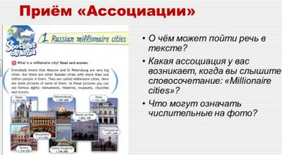](https://io.nios.ru/sites/io.nios.ru/files/images/2022/04/image003_11.jpg) *Рисунок 1. Прием «Ассоциации»*

Прием «Кластер» позволяет не только активизировать лексические единицы в речи учащихся и ввести новые, но и, объединив их в связное высказывание, тренировать различные грамматические структуры, в зависимости от поставленной цели.

[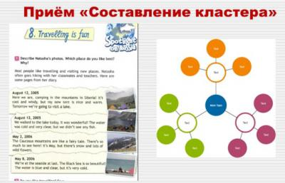](https://io.nios.ru/sites/io.nios.ru/files/images/2022/04/image005_10.jpg)*Рисунок 2. Прием «Составление кластера»*

**6.«Диаграмма Венна»**. Необходимость может возникнуть тогда, когда нужно чётко разграничить понятия, представления, знания о чём-либо. Тема «Описание себя и своего друга». Начинать лучше с общего (средняя часть наложенных кругов). Затем переходить на различия. Диаграмму используем для устного рассказа. Развиваются познавательные, коммуникативные, личностные универсальные учебные действия. Многие дети часто не понимают разницу между Великобританией, Англией, Соединенным королевством и Британией. Данная диаграмма четко показывает географические и политические различия этих названий.

**7.«Работа со словарем»**. Учащимся даны картинки к тесту, значения слов, изображенных на картинках, необходимо найти в словаре. Можно чередовать работу с бумажными словарями и онлайн словарями, а также можно в соревновательной форме, кто скорей найдет слова – ученики с бумажными словарями или те, кто ищут онлайн.

**8.«Вопрос - ответ».** Ученикам предложены вопросы к незнакомому тексту. Учащимся нужно придумать небольшой рассказ, который по возможности должен дать ответы на все вопросы. Каждый учащийся читает свой рассказ вслух, а затем учащиеся читает оригинальный текст и сравнивают со своими идеями.

9.  **«Угадай слова»**. Учащиеся получают следующее задание: читай и угадывай. При помощи линейки или листа бумаги они прикрывают часть строки, пытаясь угадать слова и прочесть несколько предложений.

10**.«Слушаем и читаем»**. Учащиеся слушают и одновременно следят по тексту.

11. **«Слушаем и повторяем»**. Упражнение позволяет развить навыки восприятия речи на слух, а также отрабатывает произношение.

12.**«Рифмы»**. Учащиеся должны найти рифмующиеся слова, как правило это задание используется в стихотворениях, но может быть применимо и к рассказам.

13**.«Поиск грамматических форм и конструкций».** Учащиеся находят в прочитанном тексте глаголы в определенной временной форме, тематический вокабуляр, имена или названия.

14.**«Эхо».** Учащиеся по предложениям прослушивают текст (отрывок текста) и повторяют затем дословно каждое предложение. Во время прослушивания нельзя делать заметки. В итоге учитель раздает текст, его читают.

15. **«Диктант-фантазия»**. Учитель диктует начало истории (текста). Затем предлагает продолжить историю одним-двумя предложениями. При этом учащимся нельзя предугадывать сам сюжет истории, а следует расширить и приукрасить продиктованное.

16. **«Бинго».** Учитель дает таблицу, в которой находятся определенные слова. Учащиеся слушают текст, в котором есть слова, присутствующие в таблице, и, во время прослушивания отмечают их. Тот, кто отметил все слова, кричит БИНГО! По окончании учитель раздает текст, учащиеся читают его.

17. **«Текст с пропущенными словами».**

*Вариант А*. Учитель раздает лист с текстом, где пропущены слова. Учащиеся работают в группах по двое и заполняют пропуски самостоятельно.

*Вариант Б*. Учитель раздает текст с пропусками и список с пропущенными и лишними словами, которые расположены в алфавитном порядке. Учащиеся работают над текстом в маленьких группах.

18.**«Дискуссия».** Учитель задает вопрос в соответствии с темой текста, который предполагает обмен мнениями и обсуждение между учащимися.

19**.«Иллюстрация».** Учащиеся рисуют иллюстрацию к тексту или по теме текста, отражая личное (связь с семьей, друзьями, хобби и т.д.)

20.**«Заучивание».** Учащиеся заучивают часть текста наизусть, применимо как к стихотворениям, так и к другим жанрам.

21**.«Логический/хронологический порядок».** Нужно расставить события в логическом/хронологическом порядке в соответствии с текстом.

22.**«Определение жанра».** Необходимо определить жанр произведения и назвать другие произведения этого жанра

23.**«Правильно/неправильно/не дано».** После прочтения текста учащиеся определяют какие предложения верны, неверны, и какая информация в тексте отсутствовала.

24. **«Озаглавь текст».** Учащиеся читают текст, озаглавливают его или придумывают другой заголовок.

25.**«Изменение временной формы».** Учитель раздает лист с текстом. Учащиеся читают текст, далее изменяют временную форму и пересказывают.

26.**«Придумай концовку текста».** Учащиеся читают текст только до развязки действия и должны предположить, о чем дальше идет речь. Затем все идеи сравниваются с оригинальным продолжением текста.

27.«Корзина» идей, понятий Описание: Это прием организации индивидуальной и групповой работы учащихся на начальной стадии урока, когда идет актуализация имеющегося у них опыта и знаний, он позволяет выяснить все, что знают или думают ученики по обсуждаемой теме урока. На доске - корзина, в которой условно будет собрано все то, что все ученики вместе знают об изучаемой теме.

28.**«Маркировка».** Перед чтением текста предлагается учащимся несколько вопросов на мотивацию: Почему я должен прочесть этот текст? Далее используется прием **маркировки текста:** на лист учебника с текстом надеваем файл, в руки берем цветной маркер и читаем текст по абзацам, выделяя главное и отмечая цифрами абзацы. Далее нужно пересказать по маркированному. Кроме того, что этот прием незаменимо действует при работе с лингвистическими текстами, также успешно его можно использовать при составлении плана любого текста.

29.**"Глоссарий".** Учитель предлагает посмотреть на список слов и отметить те, которые могут быть связаны с текстом. После прочтения текста ученики возвращаются к данным словам и сравнивают их значение и употребление в тексте.

30.**"Синквейн"**Учитель предлагает написать синквейн по ключевому слову поработанного текста.

31.“**True/ False/ Not** **Stated”** («Верно/ Неверно/ Не указано»). Направлено на поиск конкретной информации в тексте. Задания могут быть сформулированы по-разному, но смысл в том, что после прочтения текста (а не опираясь на собственные знания и кругозор), учащиеся определяют, какие предложения верны/неверны и какая информация в тексте отсутствует.

[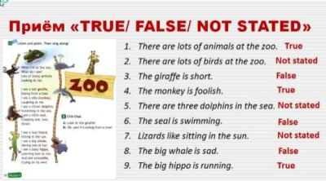](https://io.nios.ru/sites/io.nios.ru/files/images/2022/04/image007_11.jpg)

*Рисунок 3. Прием “True/ False/ Not Stated”*

**32.«Пазлы».** Учитель предварительно делит текст на несколько частей и перемешивает их. Ученики должны восстановить предложенный им текст в нужной логической последовательности. Обучающиеся могут работать в группах или индивидуально.

[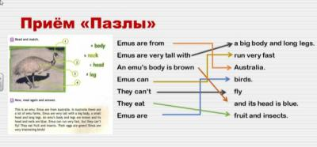](https://io.nios.ru/sites/io.nios.ru/files/images/2022/04/image009_6.jpg)

*Рисунок 4. Прием «Пазлы»*

33.**«Cloze»**Используется для работы со связным текстом, в котором преднамеренно пропущены некоторые слова или информация. Задача учащихся восстановить деформированный текст и подобрать пропущенные по смыслу слова исходя из контекста.

Этот прием может быть использован только для развития умения чтения с полным пониманием информации, т.к. заполнение пропусков невозможно без понимания всех перечисленных в тексте деталей.

[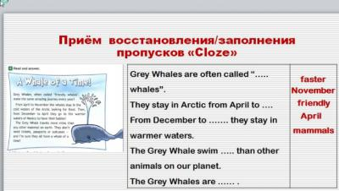](https://io.nios.ru/sites/io.nios.ru/files/images/2022/04/image011_4.jpg)

*Рисунок 5. Прием «Cloze»*

34.**«Дефиниции».** Учащиеся соотносят слова, которые встречают в тексте, с их значениями, или дефинициями. Развитие читательской грамотности на уроках иностранного языка действительно расширяет кругозор, формирует мировоззрение и ведет к осознанному обучению, создает мотивацию для выполнения более сложных заданий.

[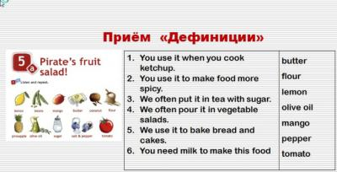](https://io.nios.ru/sites/io.nios.ru/files/images/2022/04/image015_2.jpg)

*Рисунок 7. Прием «Дефиниции»*

35. Make notes under the following headings about your town. Write at least three ideas in each group.

|  |  |  |
| --- | --- | --- |
| Places to visit | Activities to do | Food and drink to try |
|  |  |  |

Далее учащимся предлагается закончить предложения о своём городе:

1. Some people live in __________________________

2. The majority of people live in   _________________

3.The worst kind of housing is___________________

4.Probably the worst problem with housing is_______

5.Another difficult problem is____________________

6.The most urgent thing to do is__________________

**Работа по развитию читательской грамотности**

**4 класс**

**Task 1.** Read the text and mark the statement **True** or **False**

I totally love museums. They really are one of the most important parts of our culture. Museums are important for so many things. They educate us, they preserve our history, and they show us how we have developed. There are museums on so many different things. In fact, I’m sure there isn’t a topic there isn’t a museum for. I’ve loved museums since I was little. We used to go to different museums on school trips. I loved them. I saw so many amazing things. I will never forget seeing the bones of a T-Rex in the natural history museum. I also remember staring at Tutankhamun’s gold mask for ages. I couldn’t take my eyes off of it. The best museum I’ve ever been to is the National Museum in Cairo. It’s unbeatable.

|  |  |  |
| --- | --- | --- |
| 1. Museums are important parts of our culture. | True | False |
| 2. Museums teach us many things. | True | False |
| 3. He didn’t love to go to museums when he was a child. | True | False |
| 4. He will never forget seeing the skeleton of a T-Rex. | True | False |
| 5. He never saw Tutankhamun’s gold mask. | True | False |
|  |  |  |
|  |  |  |

     Last summer I wanted to start earning money so I could save to go on holidays with my friends. But if you are under eighteen, you are limited to what jobs you can do. I applied for jobs at a few shops in my neighbourhood but none of them had any jobs for teens. I tought I would never find a weekend job. Then, one day my mum gave me the local newpaper and showed me an advertfor the local zoo. They were looking for teenagers to work at the weekend. So I immediately applied for that job online.

     With a few days, I got a phone call asking me to go for an interview. I put on my best clothes and went to the zoo's office the next day to meet the manager. The interview must have gone very well because when I got home, I got a phone call from him saying that I got the job. He asked me if I could start following Saturday. And of course I said yes!

   On Saturday morning, I got up very early and went to the zoo. I was there too early and the gates were still locked. At nine o'clock the manager arrived to open the zoo. He took me to the staffroom and gave me a uniform which I had to put on over my normal clothes. He also gave me a pair of boots. He told me that the ground was wet and dirty everywhere so I would need them.

    My first job was to clean the elephant house. It was great fun because I was with another girl that had been working there for some months. She was really friendly and gave me lots of tips. And there were two baby elephants trying to play with us. They were very funny! My colleague told me that our next job was to clean the lion's cage. I was really scared but lucklily the lion wasn't in the cage at that point.

It's been a couple of months since I started my weekend job and each week I am taken to work with other animals and people, I really love it!

***by Paula Mark, aged 16***

1. *Where can we find this article?*

* in a newspaper
* in a coursebook for kids
* in a travel brochure
* in a magazine for teenagers.

2. *Read the sentences and find the best answers for the questions.*

a) **How did Paula hear about the job at the zoo?**

A. She was told about the job opening by a friend.

B. She went to the zoo to ask about the job.

C. One of her parents saw the ad first and informed her.

D. She saw the advert online

b) **When did the zoo manager call Paula to say she was successful?**

A. on the same day she met with him.

B. on Saturday morning

C. a few days after she applied for the job.

D. at the weekend

c) **When did the zoo manager call Paula arrived at the zoo?**

A. The manager was waiting for her.

B. She was given some boots.

C. she had to find the staffroom.

D. The zoo hadn't opened yet.

d) **What did Paula do after she met with the manager?**

A. She changed her clothes and put on a uniform.

B. She was introduced to a girl she would be working with.

C. She was given some work clothes and footwear.

D. She was taken immediately to clean the lion's cage.

e) **What would Paula text a friend who is looking for a weekend job?**

A. It's so disappointing that there aren't any jobs available for teens these days.

B. I am not sure if you'll be able to have a part-time job while you are still at school. It's so hard.

C. I am sure something you like will come up. I am looking forward to going to work every weekend.

D. Knowing the right people is the only thing that can get you into a nice job.

3. *Choose the best word to complete the sentences:*

a) I applied for jobs at a few shops in my neighbourhood but none of them had any (*books/jobs/courses*) for teens.

b) Then, one day my mum gave me the local (*magazine/brochure/newpaper*) and showed me an advert for the local zoo.

c)  I put on my best clothes and went to the (*cinema/zoo's office/newsagent'*s) the next day to meet the manager.

d)  He took me to the staffroom and gave me a (*ticket/uniform/food*) which I had to put on over my normal clothes.

e) It was great fun because I was with another (worker/girl/assistant) that had been working there for some months.

Это, конечно же, далеко не все приемы, которые мы используем на уроках английского языка в начальной школе. Развитие функциональной грамотности на уроках иностранного языка действительно расширяет кругозор, формирует мировоззрение и ведет к осознанному обучению, создает мотивацию для выполнения более сложных заданий. Главная задача -  осуществление рефлексии. На этом этапе приёмы смыслового чтения направлены на подготовку к монологическим и диалогическим высказываниям по теме.

Распространённые стратегии этого этапа:

·     вопросы после текста (связанные с анализом текста);

·     ромашка Блума (шесть лепестков, шесть типов вопросов)

·     простые  вопросы  (Кто? Когда? Где? Как?);

·     творческие задания;

·     сводные таблицы;

·     **з**адание на соотнесения;

·     верно, неверно

·     проверочный лист и т.д.

Когда я завершаю тему по программе, то использую такую таблицу (таб.2).

Таб.№2

|  |  |  |  |  |  |
| --- | --- | --- | --- | --- | --- |
| Название  текста | Работа с текстом | Учащийся | | | |
| ++ | + | - | - - |
|  | Я могу по названию определить тему. |  |  |  |  |
| Я могу прочитать текст. |  |  |  |  |
| Я могу найти знакомые мне слова в тексте. |  |  |  |  |
| Я могу ответить на вопросы по тексту. |  |  |  |  |
| Я умею работать с рисунками и таблицами |  |  |  |  |

Используя эту таблицу, учащиеся оценивают свои знания, работая над текстом. У тех детей, у которых не получается, с ними идет работа индивидуально.

Заключение:

* Для того, чтобы научиться правильно читать на иностранном языке, нужно пользоваться  простыми правилами:

1.  Всегда читайте вслух.

2.  Уделяйте чтению минимум 30 минут своего времени в день.

3. Всегда проверяйте правильность чтения в словаре, особенно на начальном этапе!

* Задания к текстам  должны  соответствовать тексту.
* В настоящее время идет поиск новых технологий обучения и воспитания, целью которых должно стать создание условий для раскрытия творческого потенциала каждого учащегося.
* В своей работе, я вижу  конкретную задачу в том, чтобы у моих учеников был познавательный интерес.
* Использую разнообразные формы, методы работы, которые соответствуют возрасту учащихся, которые в дальнейшем  дадут хороший результат.
* Читательская грамотность – неотъемлемый компонент функциональной грамотности человека. Без функциональной грамотности сложно жить в современном мире.

Функционально грамотный человек может вести комфортную жизнь – строить свои отношения с людьми, с окружающей действительностью так, чтобы было удобно и хорошо для осуществления всех его жизненных планов и задач. Обучение функциональной грамотности важно начинать именно в школе, так как там ребенок проводит значительную часть своего времени в окружении одноклассников и педагогов. Школа, а именно разнообразие методов и форм организации учебного процесса предоставляют большие возможности для этого.

**10. Результативность опыта**

Применяемые мною на уроках английского языка технологии уровневой дифференциации, проектный методы, технологию сотрудничества , игровые методы, информационно – коммуникативные (все они относятся к личностно - оринетированному обучению), легко адаптируются к индивидуальным особенностям обучающихся, прививают культуру общения, воспитывают самостоятельность, ответственность, самокритичность.

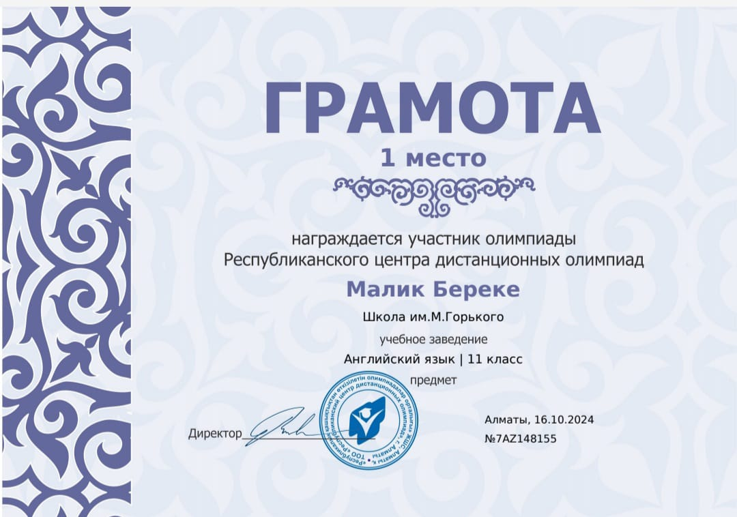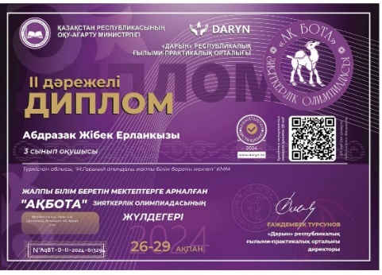 Результаты обучения повышают их активность учащихся, развивают их творческие и исследовательские способности, способствуют интенсификации учебно - воспитательного процесса, приобретению навыков самоорганизации, помогают развитию познавательной деятельности у обучающихся и интереса к предмету.

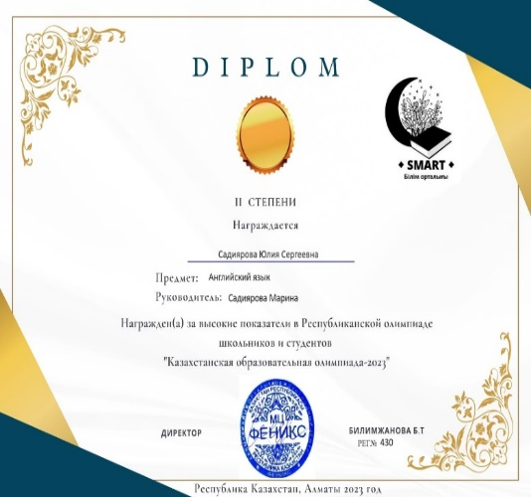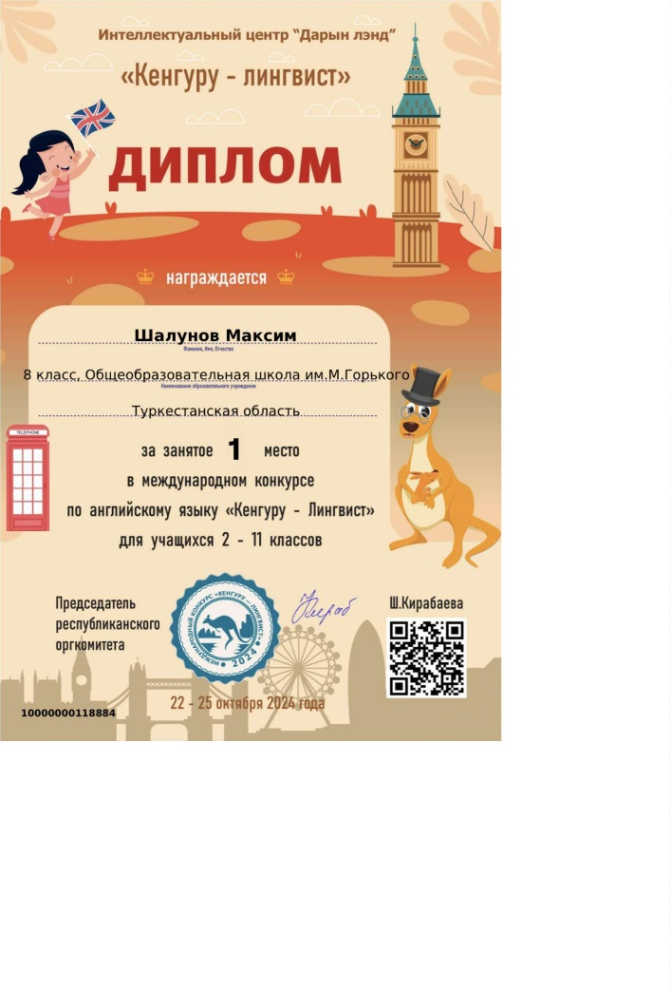

Таким образом, использование приемов развития читательской грамотности на уроках английского языка дает высокие и стабильные результаты:

* между учащимися и учителем устанавливаются партнерские отношения;
* позволяет учащимся реально оценивать свои возможности;
* снижается психологическое напряжение обучающихся на уроках;
* повышается качество знаний и активность слабоуспевающих;
* исчезает страх перед проверкой знаний;
* повышается интерес к предмету.

**11. Адресная направленность опыта**

Опыт работы обобщен и представлен в методическом кабинете КГУ «Общеобразовательная школа имени М. Горького», методическом кабинете Районного отдела образования, в общеобразовательных школах Казахстана. Обобщающий материал педагогического опыта опубликован на многих интернет-сайтах.

Все авторские учебно-методические, аналитические и информационные материалы являются основой формирования единой информационной образовательной среды.

Заключение

На сегодняшний день огромное внимание уделяется функциональной грамотности школьников. Одним из факторов функциональной грамотности является грамотность чтения. С младшего возраста на уроках выстраивается приоритет обладания высоким уровнем читательской грамотности. Однако в связи с низким престижем чтения, уровень читательской грамотности находится на низком уровне. По этой причине необходимо организовать такую работу, которая будет способствовать повышению уровню грамотности чтения – осознанного и «понимающего». По результатам исследования, формирование познавательного интереса учащихся к изучению английского языка является более эффективным, если в учебный процесс вводится читательская грамотность.

Необходимо прививать детям связующее понятие «чтение-успех», ведь многие учащиеся не осознают того, что только читающий, разносторонний человек может стать успешным. Работа, проведенная в ходе исследования, дала понять, что повышение уровня грамотности чтения возможно только при постоянной работе и контроле учеников. Контроль повышает уровень ответственности, а значит, будет эффективен.

Список использованной литературы

1. Настольная книга преподавателя иностранного языка: Справ. Пособие /

Е.А. Маслыко, П.К. Бабинская, А.Ф. Будько, С.И. Петрова. 7-е изд., стер.

Мн.: Выш. шк., 2001 552 с.

1. Образовательная система «Школа 2100». Педагогика здравого смысла / под ред. А. А. Леонтьева. М.: Баласс, 2003 С. 35.
2. Ощепкова Т.В., Пролыгина М.М., Старкова Д.А. Приемы обучения различным видам чтения // Иностр.языки в школе. 2005 №3.
3. Сосновская О.В. Концептуальные основы литературоведческий подготовки современного учителя / О.В. Сосновская. – М., 2004.
4. Сметанникова Н.Н. Стратегиальный подход к обучению чтению. М.,«Школьная библиотека», 2005 77 с.
5. Цукерман Г.А. Оценка читательской грамотности. Материалы к обсуждению. - М.: РАО, 2015. - 67 с.
6. <https://znanio.ru/media/proekt_formirovanie_chitatelskoj_gramotnosti-304678>
7. <http://iyazyki.prosv.ru/2021/04/формирование-читательской-грамотнос/>
8. <https://kopilkaurokov.ru/angliiskiyYazik/prochee/formirovanie_chitatelskoi_gramotnosti_na_urokakh_angliiskogo_iazyka>
9. <https://znanio.ru/media/priemy-raboty-po-formirovaniyu-chitatelskoj-gramotnosti-na-urokah-anglijskogo-yazyka-2785378>